|  |  |  |
| --- | --- | --- |
|  | **Construímos propósito pensando no futuro**  Nome: __Nº Turma:  Prof.:Kelly Bazareli Componente Curricular:_ _______  Data: / / 2022 Ano/Série: Total de questões:  Tipo de Avaliação: Avaliação Trimestral ⬜ Avaliação Individual ⬜ Trabalho ⬜ | Nota  Final**:** |
| **NOTRE DAME**  **Bondade, Firmeza e Competência** | Desconto Ortográfico: Será descontado 0,1 ponto para cada 3 (três) erros ortográficos |

**Avaliação Trimestral de Língua Portuguesa**

1. **Leia com atenção:**

Livro: “Berços da vida – ninhos de aves brasileiras”

    Em busca de informações sobre ninhos, topei com esse livro. Foi uma bela surpresa! As fotos são lindas e contemplam desde espécies comuns, como o quero-quero e o sabiá-laranjeira, até algumas bem mais difíceis de encontrar, como o galito *(Alectrurus tricolor*) e o raríssimo balança-rabo-canela (*Glaucis dohrnii*, o beija-flor que ilustra a capa do livro).

    Se não errei a conta, ao todo foram retratados os ninhos de 143 espécies. Pode não parecer muito, quando pensamos que no Brasil existem quase 2.000 espécies de aves. Mas é um verdadeiro triunfo, uma vez que grande parte das aves que ocorrem no país sequer tiveram seus ninhos descritos pela ciência. Algumas das fotos do livro possivelmente estão entre os primeiros registros de que se tem conhecimento, como é o caso do camufladíssimo ninho do tiririzinho-do-mato (*Hemitriccus orbitatus*).

    Os autores são Dante Buzzetti e Silvestre Silva. O primeiro é ornitólogo. O segundo, jornalista. A ideia surgiu em 1999, e a primeira edição foi lançada em 2005. Bem que tentei eleger minha foto favorita, pra colocar aqui no post, mas a tarefa era impossível. Não dá pra dizer qual ninho é mais bonito, ou mais interessante. Todos são incríveis!

Natália Allenspach. Disponível em: <http://apassarinhologa.com.br/livro-bercos-vida-ninhos-aves-brasileiras/>. Acesso em: 23 de novembro de 2020.

1. Identifique o objetivo do texto: **(0,5)**

(   ) noticiar um fato. (   ) recomendar algo. (   ) contar uma história.

1. Releia este fragmento do texto:

**“Em busca de informações sobre ninhos, topei com esse livro.”**

A que livro a autora se refere? **(0,5)**

__________________________________________________________

1. Assinale o trecho que contém uma opinião: **(0,5)**

(   ) “Algumas das fotos do livro possivelmente estão entre os primeiros registros […]”

(   ) “Os autores são Dante Buzzetti e Silvestre Silva.”

(   ) “Todos são incríveis!”

1. Segundo o texto, Alectrurus tricolor é o nome científico do: **(0,5)**

(   ) galito. (   ) quero-quero.   (   ) sabiá-laranjeira.

1. Na passagem “[…] como é o caso do camufladíssimo ninho do tiririzinho-do-mato (Hemitriccus orbitatus).”, a autora do texto: **(0,5)**

(  ) dá um exemplo. (  ) faz uma comparação. (   ) apresenta uma conclusão.

1. No segmento “A ideia surgiu em 1999 […]”, a expressão sublinhada indica: **(0,5)**

(   ) lugar. (   ) modo. (   ) tempo.

1. Transforme os trechos a seguir em discurso indireto. **(0,5)**

**a)** — Não se esqueça de estudar. – disse minha mãe.

___________________________________________________________________

**b)** — É a hora do recreio – gritou Pedrinho.

___________________________________________________________________

1. Reescreva a frase, completando as falas a seguir com a voz do narrador. **(0,5)**

a) — Tenham cuidado!

________________________________________________________________

b) — Seus olhos são lindos!

________________________________________________________________

1. Indique os tempos verbais empregados nas frases a seguir. **(1,0)**

a) Mamãe gosta de sorvete.________________________

b) Isabela estudará o tema. ________________________

c) Francisco acordou tarde. ________________________

d) Eu comprarei um pop-it. _________________________

1. Sublinhe o aposto de cada frase. **(0,5)**

a) Maria, irmã de Bernadete, vendeu todos seus bordados.

b) A Semana Santa de Sevilla (maior festa religiosa da Europa) é um dos eventos mais procurados pelos turistas na época das celebrações pascais.

1. Acrescente um aposto em cada frase. Lembre – se de utilizar vírgulas ou parênteses. **(1,0)**

a) Do doce não tinha sobrado nada.

_________________________________________________________________

b) Vitória e Luís foram os vencedores ontem.

­­­­­­__________________________________________________________________________________

1. Observe as imagens e escreva duas características de cada um dos elementos apresentados. **(1,5)**



_______________________________________________________________________________________________________________

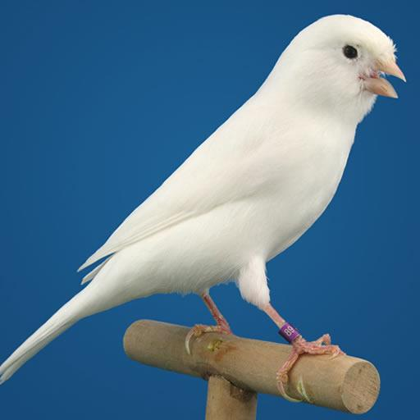

_______________________________________________________________________________________________________________

_______________________________________________________________________________________________________________

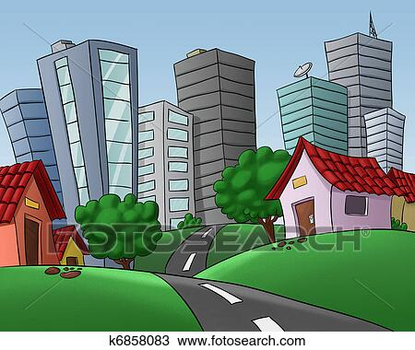

_______________________________________________________________________________________________________________

1. Complete as palavras com S ou C. **(1,0)**

___inema ____esta ___ímbolo ____erâmica ___inal

1. Ditado  **(1,0)**

a) _____________________________________________

b)_____________________________________________

c) _____________________________________________

d) _____________________________________________

e) _____________________________________________

f) _____________________________________________

g) _____________________________________________

h) _____________________________________________

i) _____________________________________________

j) _____________________________________________